IEEE投稿流程和要求

对于文章的具体要求在第七页和第十页

**（零）预备：账号注册**

这一步是为了注册 ORCID 和 IEEE 的账号，已经有账号的可以忽略不看对于 IEEE 的不同杂志，是由不同的投稿账号的，这一点需要注意

1. 注册 ORCID，ORCID 类似于你的身份证号码，即使你的名字改变，但是号码是不变的。

（1） 进入 orcid 官网ORCID

（2） 选择右上方的 SIGN IN/REGISTER



（3） 依次填入所需的信息

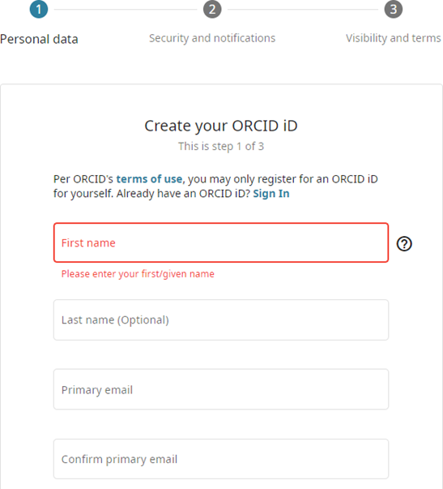

2. 注册 IEEE 账号

（1） 进入 IEEE 查文献的主页https://ieeexplore.ieee.org/Xplore/home.jsp

（2） 搜索期刊名字，会展示如下画面，这里以 IEEE Transactions on computers 举例：

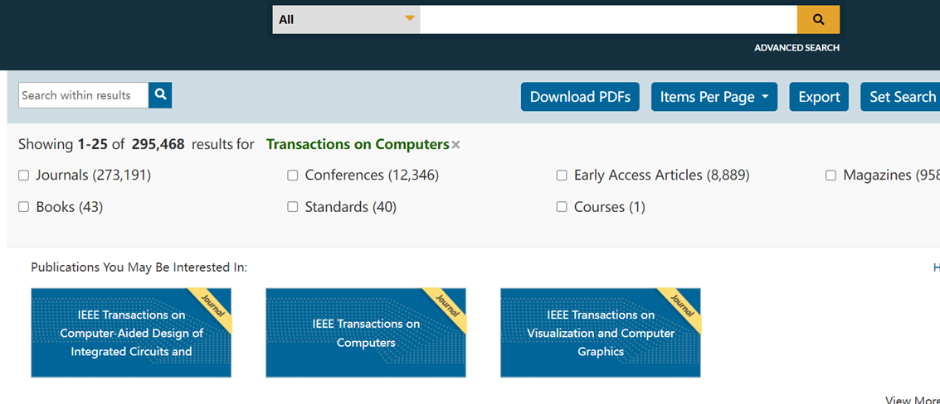

点击你想要投稿的期刊

（3）找到 Submit Manusript，这个选项几乎所有的期刊都有。

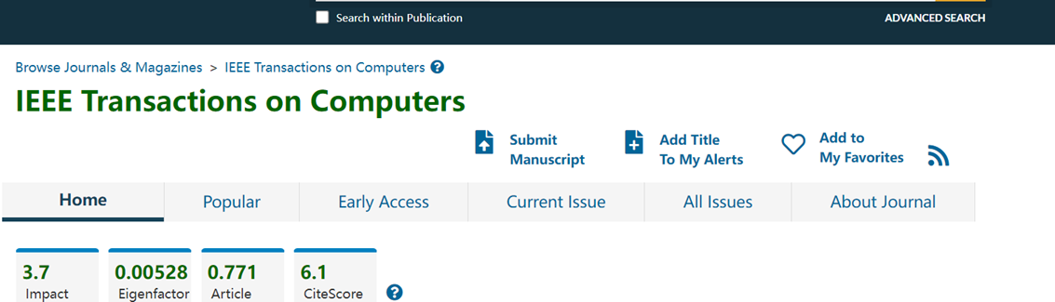

（4）点击创建账户

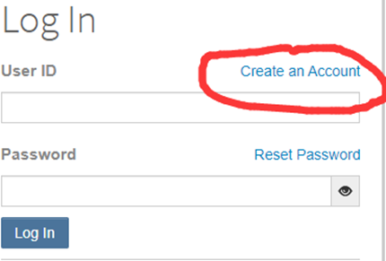

（5）点击 Associate your existing ORCID id



（6）在弹出页面中点击授权

（7）依次填入姓名和邮箱，只填必须项即可

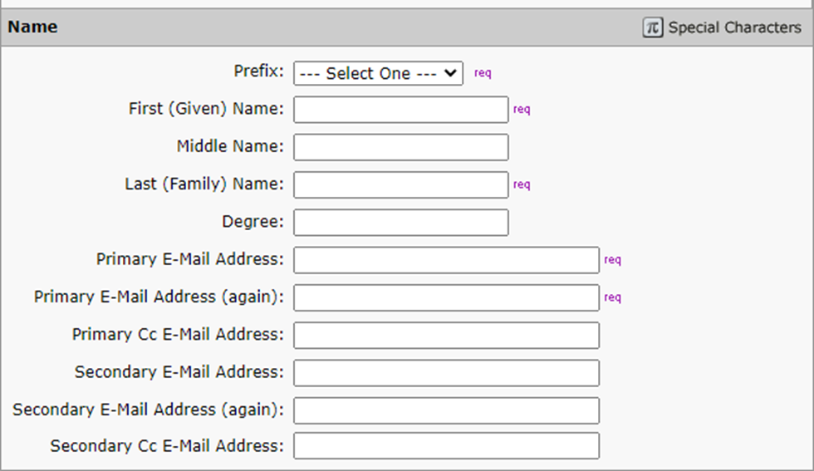

（8）之后就是输入地址和密码，按实际情况填写即可。在地址注册选项Institution可以直接输入Huazhong University of Science and Technology然后选择对应的学校

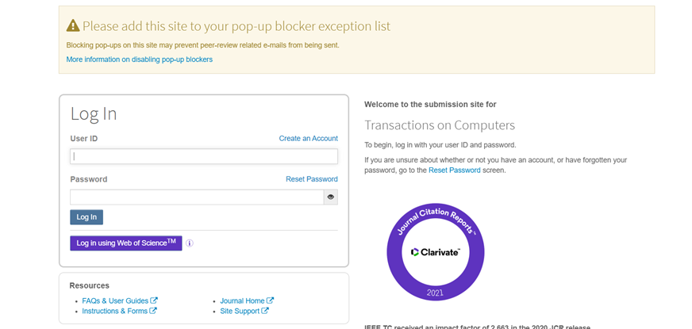

注册完毕之后点击Submit Manusript会出现上图登录界面，要求的ID就是注册时输入的邮箱。

**（一）论文写作**

1. 下载模板

IEEE 的期刊都会给一个模板，但是不同期刊会共用同一套模板。下载模板的网址为：

[IEEE Article Templates - IEEE Author Center Journals](https://journals.ieeeauthorcenter.ieee.org/create-your-ieee-journal-article/authoring-tools-and-templates/tools-for-ieee-authors/ieee-article-templates/)

1. 点击 IEEE Template Selector 进入模板下载页面

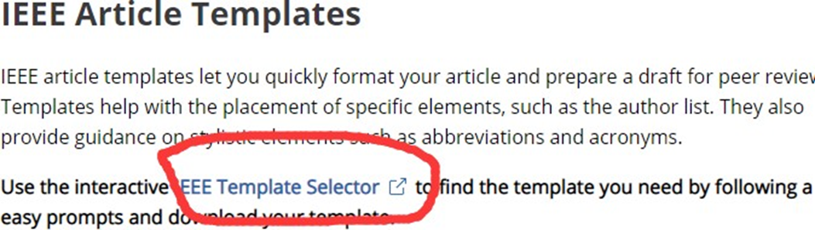

1. 首先会让选择要写的文章类型，给了三个选项：

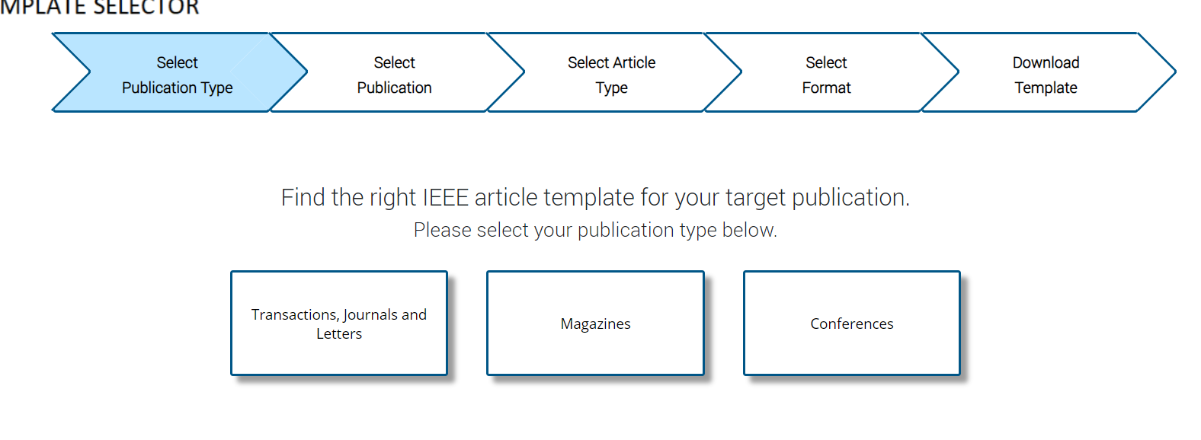

如果写常规的文章的话，就选第一个，包含 trans和 letter 。会议的话，就选第三个。Magazine 一般是指总结或者科普类的文章，影响因子高，但是一般你的第一篇文章，导师不会让你写这个。

（2）其次选择期刊的名字

这里直接输入即可，如 “IEEE Transactions on Communications”.

（3）之后会依次选择文章的类型和格式，这里可供选择的格式有 Latex 和 Word，首选 Latex，一方面是因为格式好调， 另一方面是因为敲公式快一些

（4）下载好模板之后，就可以开始写作了

2.论文写作准备

有了模板之后，还需要知道该期刊对于文章的要求，比如说页数，单栏还是双栏。这里不同期刊的要求不一样，对于新手来 说，由于网页的设置，找到它并不容易。我这里来详细介绍下。

（1）进入 IEEE 查文献的主页

<https://ieeexplore.ieee.org/Xplore/home.jsp>

1. 搜索期刊名字，会展示如下画面，这里以 IEEE Transactions on computers 举例：



点击你想要投稿的期刊

1. 找到 Submit Manusript，这个选项几乎所有的期刊都有。



1. 点击之后首先是登陆界面

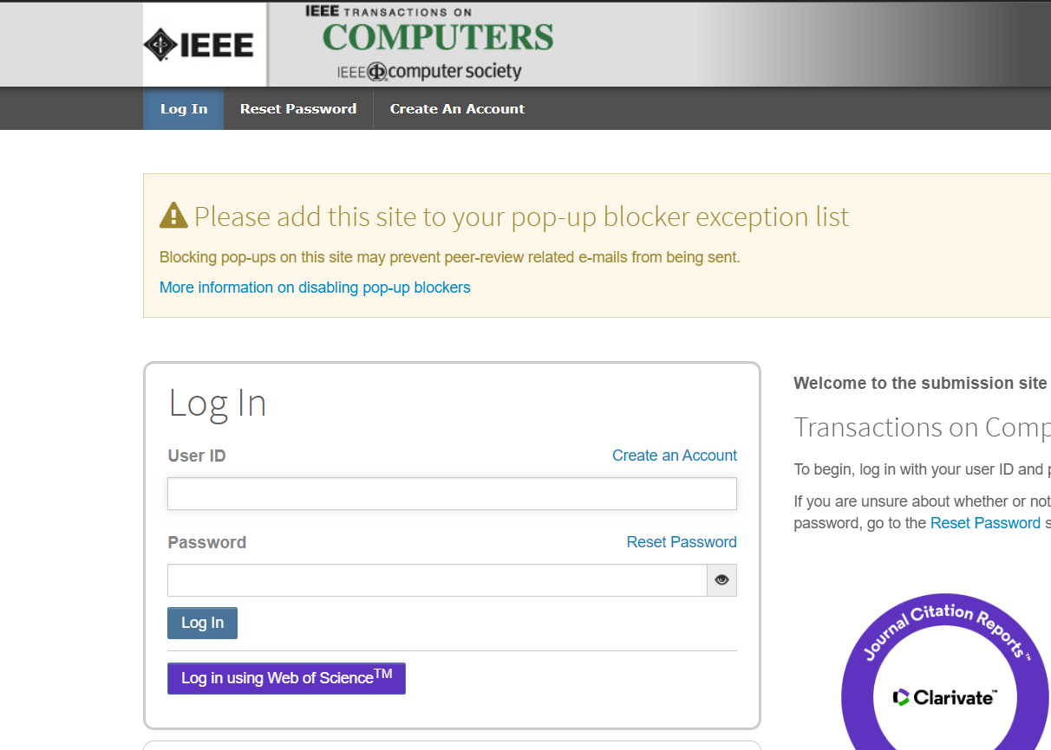

ID就是注册时候的邮箱

1. 登录之后，发现左下角有一个 Journal Home，点击

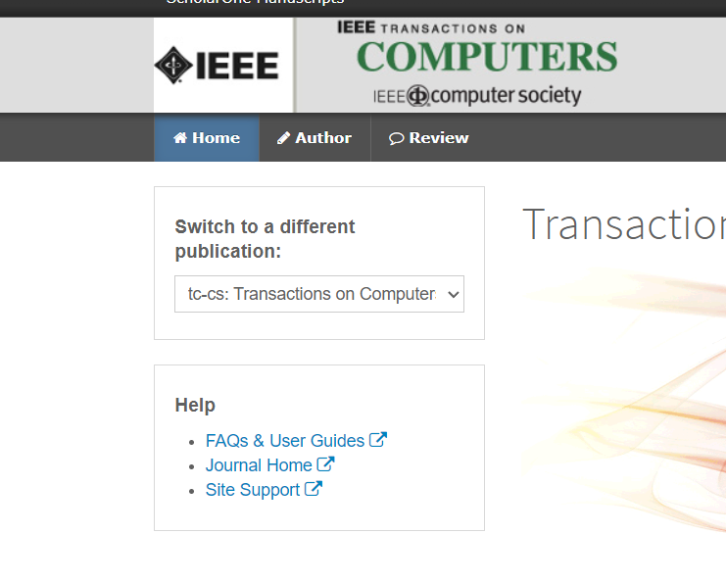

1. 进入下图界面，导航栏中有write for us，选择author information

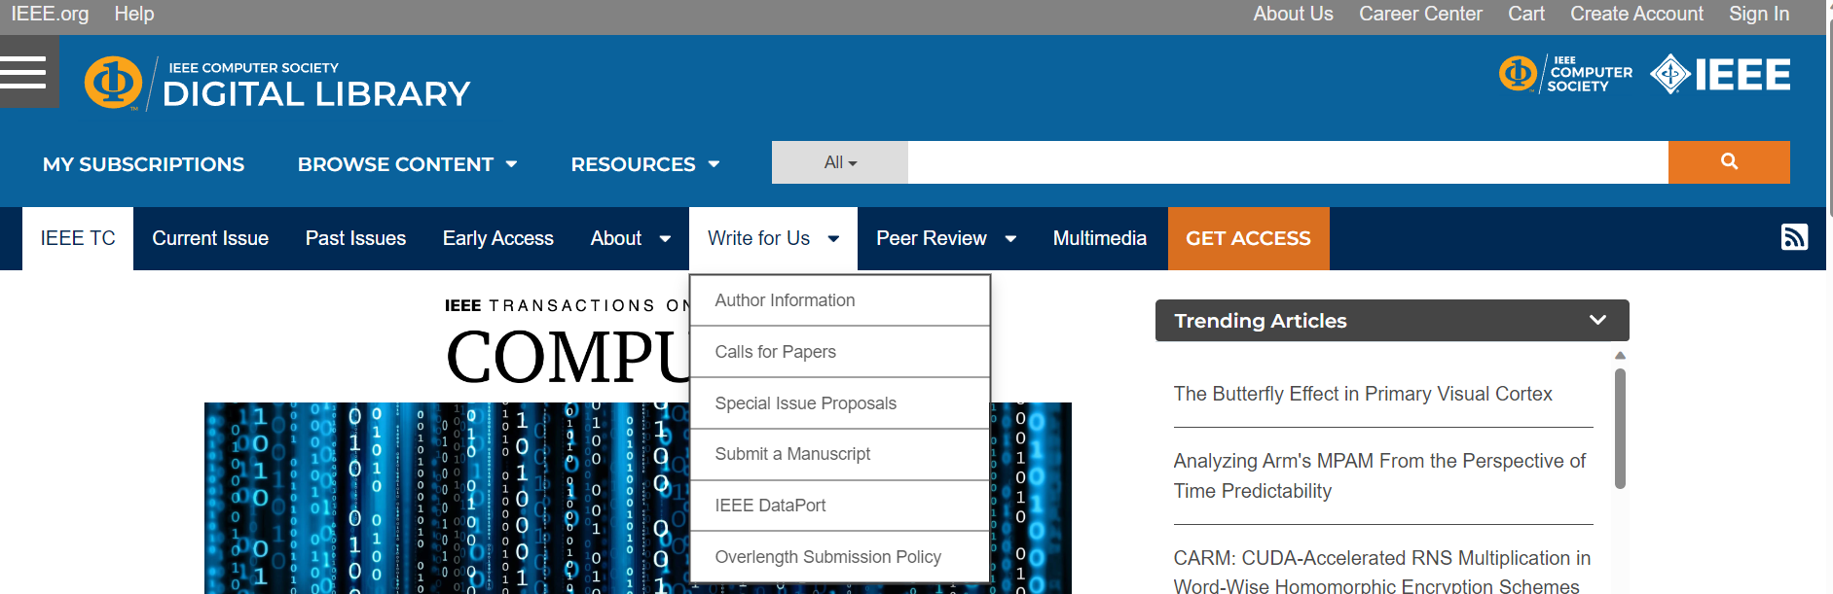

1. 然后就可以找到相关论文的投稿要求。[ieee tc投稿要求](https://www.computer.org/csdl/journal/tc/write-for-us/15066?title=Author%20Information&periodical=IEEE%20Transactions%20on%20Computers)

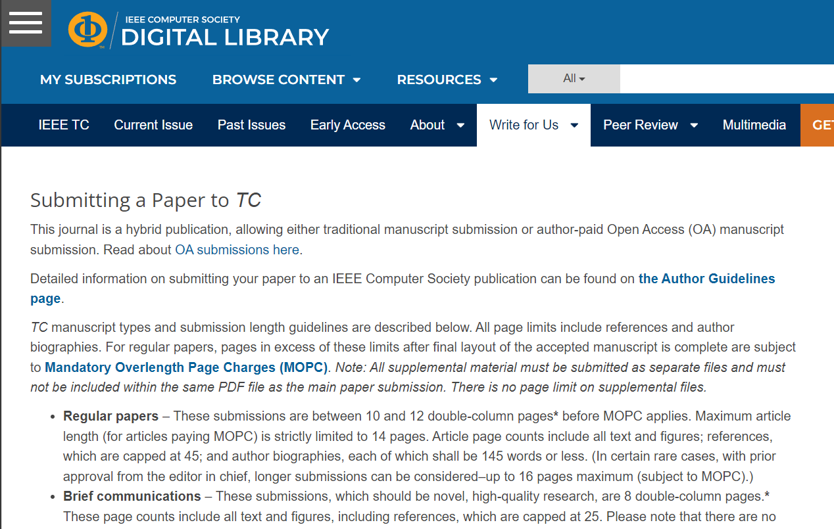

ieee tc对于常规论文的要求就是在MOPC适用之前，这些提交的双栏页面在10到12页之间。文章的最大长度（对于支付MOPC的文章）严格限制为14页。文章页数包括所有文本和图表；参考文献，上限为45；作者传记，每篇145字以内。（在某些极少数情况下，经主编事先批准，可以考虑更长的投稿，最多16页（以MOPC为准）。

如果整个网页页面太长的话，直接按 Ctrl+F 搜索 column 关键词，因为所有的期刊都会要求单栏还是双栏，所以主要要求就在这个附近。

（二）论文投稿

在得到模板以及文章的要求之后，就可以开始论文写作了。当然，如果在上述步骤中找不到期刊的具体要求也没事，可以先 写，一些格式问题可以之后再说，在文章正式发表前，编辑还会进行修改。这里假设你的论文已经写完，开始进入投稿环节。

1．进入想要投稿期刊的主页，点击 submit mannusript

2. 这里会要求你登入账号，一般是用导师的账号或者自己注册。投稿的账号一般就是通信作者

3. 登录成功后，点击 Author



4. 点击 Start New Submission 中的 Begin Submission，会出现如下信息

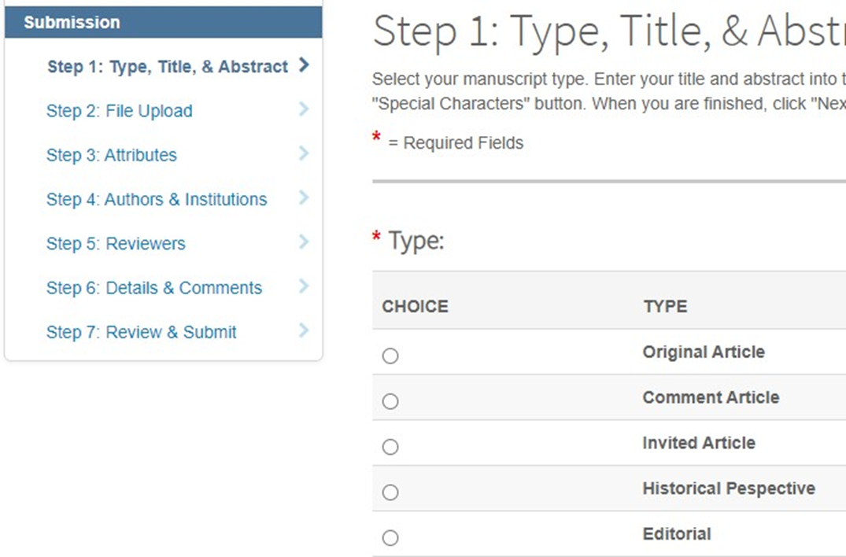

依次填入文章的类型、上传文件、作者等相关信息，就可以完成整篇文章的上传。这里以 IEEE transactions on communications 举例，展示提交的流程

Step 1:

1. 首先选择类型，一般的话，就选常规的
2. 然后输入题目和摘要

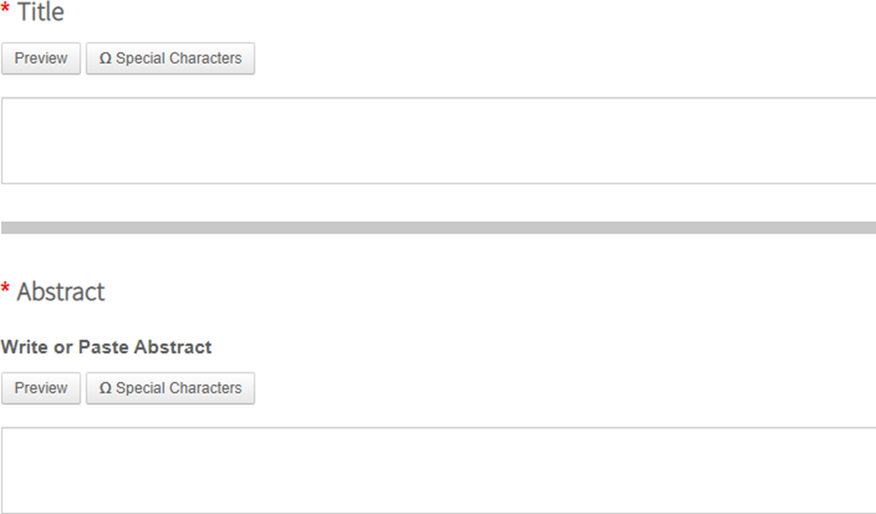

Step 2: 上传文件，一般是上传 PDF

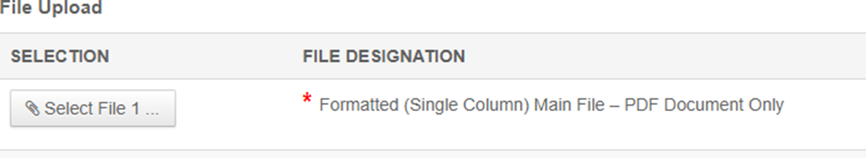

在这一步当中也有对于文章的相关要求

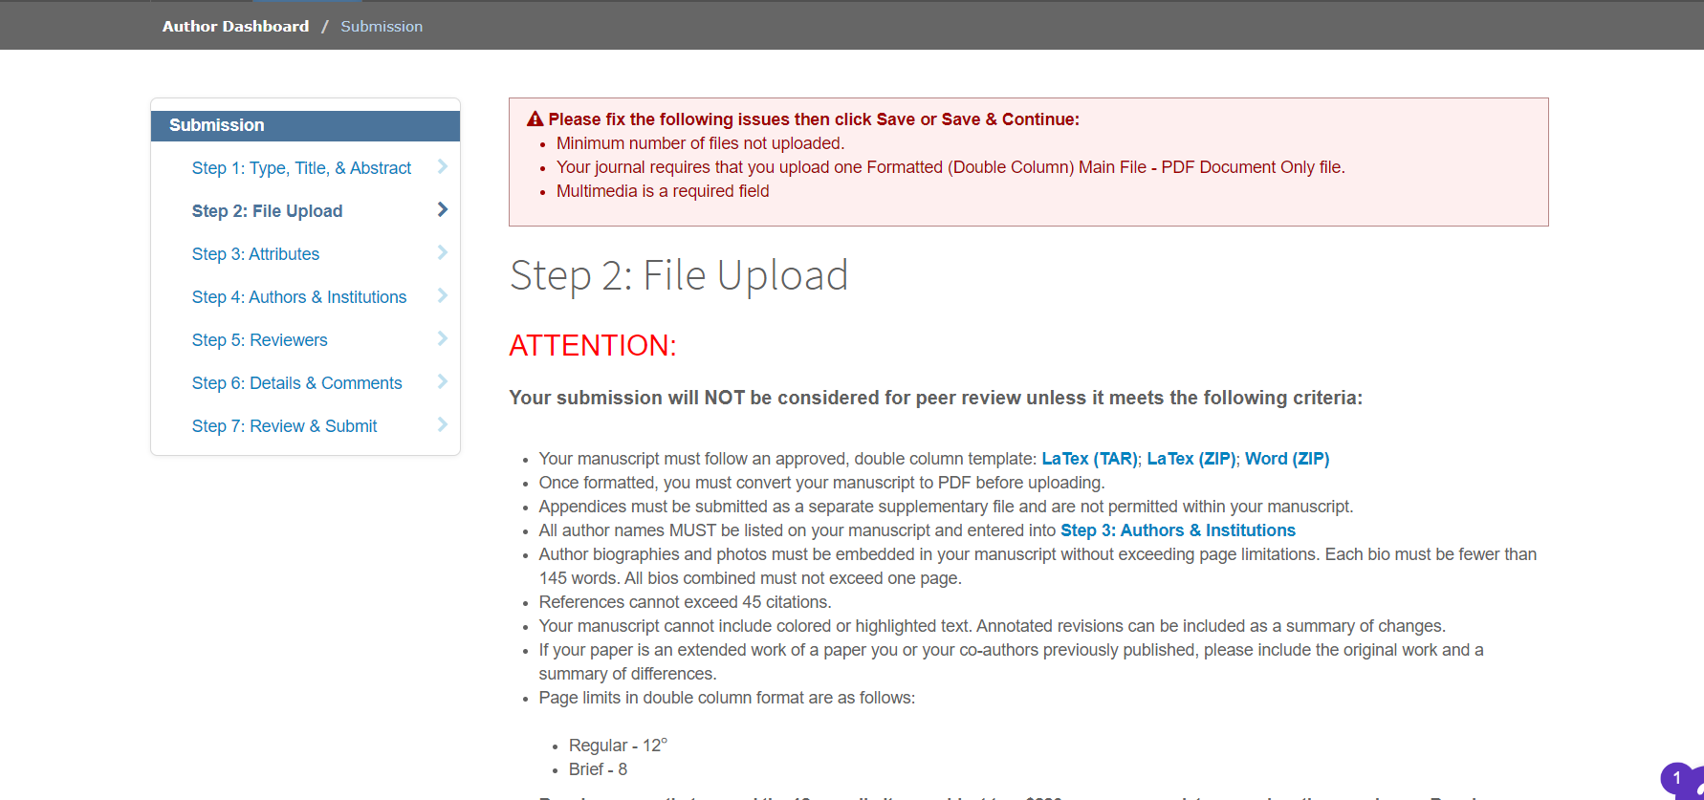

Step 3: 输入关键字，下拉列表找到最贴合论文的，点击添加

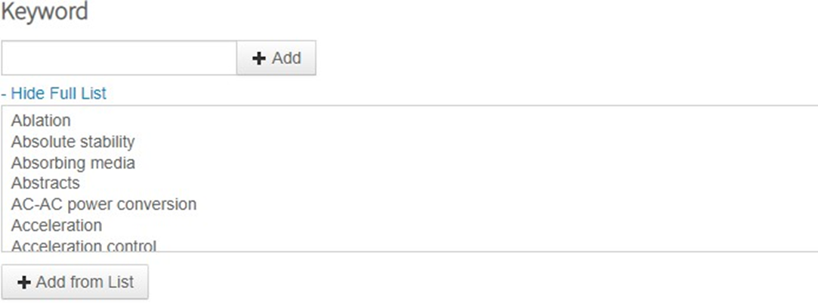

Step 4：输入作者信息，与论文保持一致

Step 5 ：选择审稿人，如果没有想选的话，可以跳过



Step 6 ：是一些与文章相关的细节，可以按文章情况填写。

Step 7 ：检查环节，确认无误后就可以正式提交了

**注：邮箱是最重要的联系方式，之后会通过邮件联系你，请及时查看，而且对于修改等是有截止日期的。**

**（三）等待**

论文会首先分配编辑，然后分配审稿人。可能会给你返回的状态有：Reject，Reject(Resubmission Allowed)，Major，Minor，Accept

1. Reject 并且不允许重投的话，说明就凉了

2. Reject 且允许重投的话，也还凑合，重投的话可能被接受

3. Major 大修，一般 Major 的话，如果修改没问题的话，大概率被接收

4. Minor 小修，这样子的话基本也没问题

5. Accept 是最好的，但不会刚投稿就这样，起码得有个 minor，都得为难你一下

之后会有一个校对环节，你需要在编辑给你发送的 PDF 上修改，而不能再重新提交 PDF。此时的文章状态一般是 Early Access，如果没有挂 arxiv 的话，在这个阶段，你就可以搜到自己的文章，并且也可以被引用了。再过一段时间，状态就会更新为 Publish，就说明正式发表了。